江西省个别企业及时有效传输率异常说明

**1、江西华奥印务有限责任公司，**为江西省南昌市辖区下企业，环保局23年1月3日在排查系统设置暂缓到23年12月31日0点，1月4日和5日统计的23年1月3日-1月4日及时有效传输率为0。

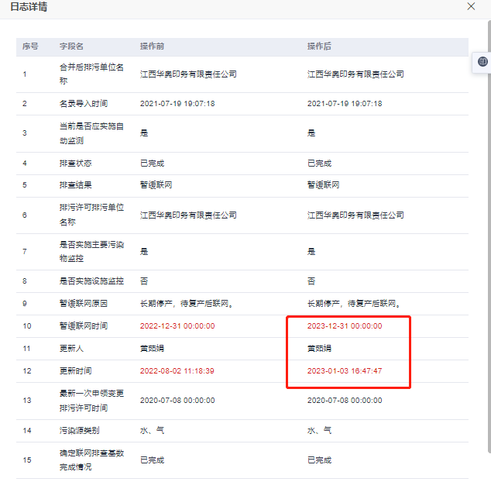

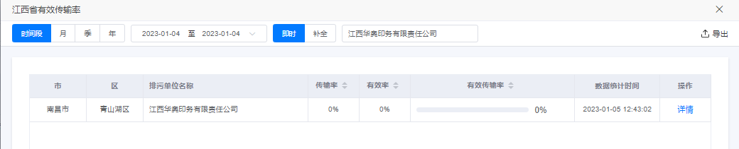

1. **江西环力实业有限公司** 为江西省吉安市辖区企业，该企业23年2月28日操作把暂缓时间从2023-07-31调整到2026-07-01，不管是调整前，还是调整后，都不应该考核有效传输率，但3月1日统计的2月28日的有效传输率为0.

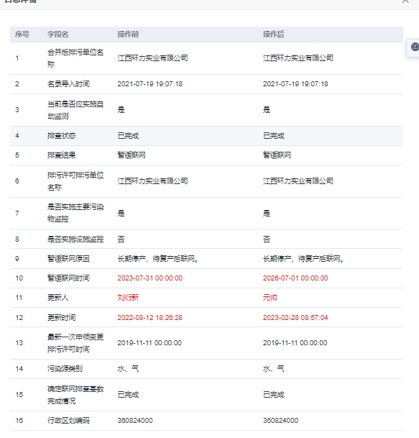

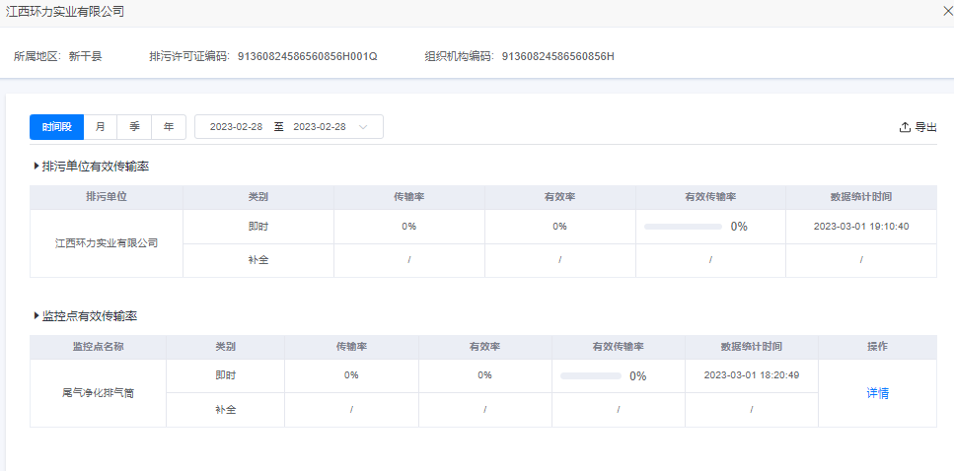

1. **江西江铃底盘股份有限公司（东厂区）** 为江西省抚州市辖区下企业，该企业本地4.2一直为间断排放，但后面考核改为连续排放流量为0时，判断为无效，经过排查发现是部4.2和本地4.2信息不一致导致。影响有效传输率时间段为3月3日-3月5日。

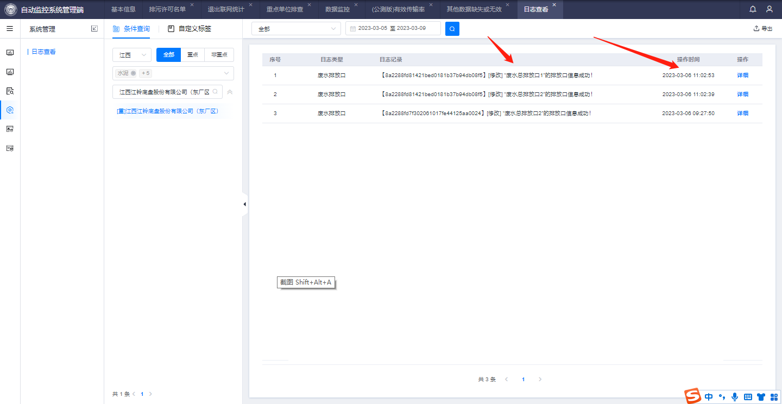

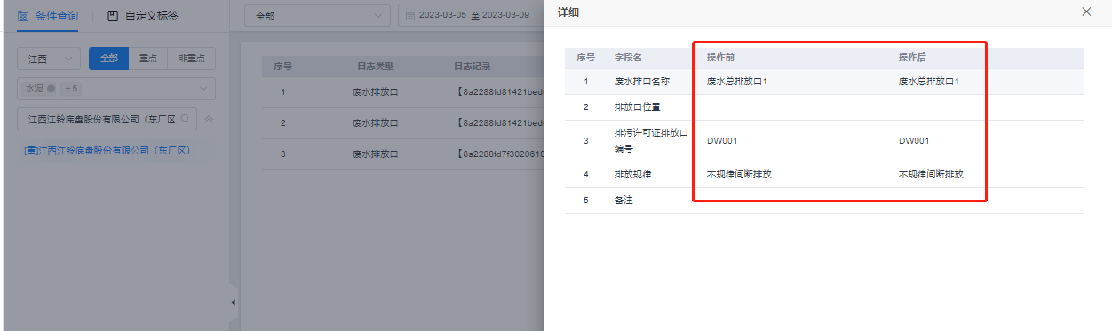

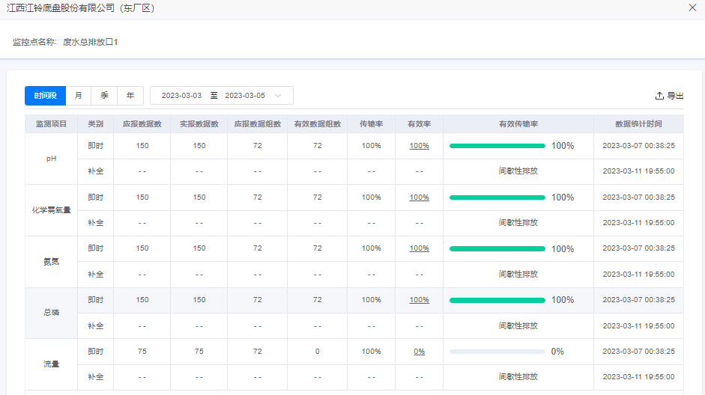

1. **江钨世泰科钨品有限公司** 为江西省赣州市辖区的企业，生产废水总排放口，3月17日1-6点，有效传输率显示无效，原因数据整体缺失，但查本地和部4.2日志，都在17日10点已经录入了手工监测数据，18日统计17日的率，怎么会无效？不是不参与考核吗？

